起點  走完一圈2000元 | 臺北車站  5000 | 臺北市  1000 | 新北市  800 | 桃園市  700
基隆宜蘭  400 | 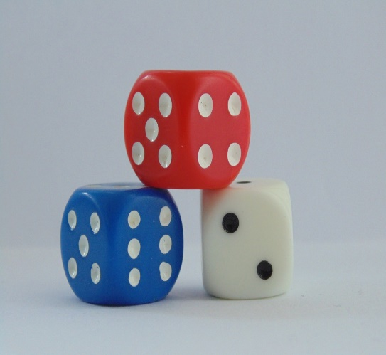  縣市大富翁 |  |  | 新竹縣  800
花蓮縣  1000 |  |  |  | 苗栗縣  300
臺東縣  3000 |  |  |  | 臺中車站  5000
屏東縣  500 |  |  |  | 臺中市  900
高雄市  800 |  |  |  | 南投縣  800
高雄車站  1000 | 臺南市  2000 | 嘉義縣  900 | 雲林縣  800 | 彰化縣  1000

